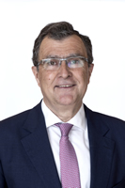

Excmo. Sr. D. José Ballesta Germán (Murcia, 1958)
Alcalde - Presidente del Excmo Ayuntamiento de Murcia

Doctor en Medicina y Cirugía. Catedrático de la Universidad de Murcia.
Fue Rector de la Universidad de Murcia, entre los años 1998 y 2006.
En la Comunidad Autónoma de la Región de Murcia ha sido Consejero de Obras Públicas, Vivienda y Transportes, desde julio de 2007 hasta 2011.
Posteriormente, fue Portavoz del Gobierno Regional y Consejero de Universidades, Empresa e Investigación, desde 2011 a 2014.
Alcalde de Murcia en la Corporación Municipal del 2015 al 2021 del Ayuntamiento de Murcia.

